**EMC Terminale : LA DEMOCRATIE, LES DEMOCRATIES**

**PROJET DE L’ANNEE : Comment faire vivre la démocratie aujourd’hui, à toutes les échelles ?**

**Objectif**: Motiver une réflexion chez tous les élèves du lycée, à partir d’articles écrits et mis en ligne sur le site du lycée par des élèves de Terminale.

Séance 1 : La Constitution de 1958 : quel modèle républicain et démocratique ?

1 : Les fondements

1) Les fondements :

1/ doc. 1 p.124 : - Lire le contexte de la rédaction de ce document : p.124.

- Sur quelles valeurs la **Résistance** veut-elle fonder la République nouvelle ?

Suffrage universelle / un état providence on prévoit un plan complet en sécurité social

2/ doc. 3 p.125 : Montrez que la **Constitution** de la IVe République s’inspire du programme du **CNR.**

La constitution de la 4eme république constitution ⇒ base de toutes les lois

3/ A l’aide des réponses précédentes, des documents ci-dessous, et de la chronologie p.330, montrez que la **démocratie** française est une construction historique.

La loi sur la parité

on a un régime d’assemblé national législatif qui domine

Elle peut notamment renverser le gouvernement les et il peut dissoudre l’assemblé national le gouvernement pr l’article 49/3 sans discussion.

Préambule de la Constitution de 1958 :

Le peuple français proclame solennellement son attachement aux Droits de l'homme et aux principes de la souveraineté nationale tels qu'ils ont été définis par la Déclaration de 1789, confirmée et complétée par le préambule de la Constitution de 1946, ainsi qu'aux droits et devoirs définis dans la Charte de l'environnement de 2004.

Le vote : une conquête progressive :

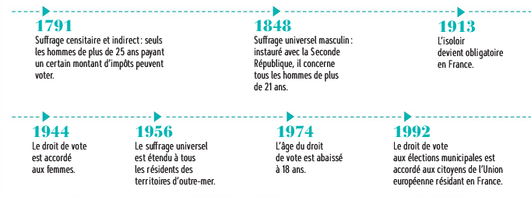

4/ doc. 1 et 2 p.179 : Montrez en quoi la Ve République établit un nouveau modèle démocratique.

5/ doc.3 p.195 : Pour quelles raisons **Pierre Mendès-France** critique-t-il la Ve République ?

Séance 2 : La Constitution de 1958 : quel modèle républicain et démocratique ?

2 : Une démocratie laïque et sociale

Une démocratie laïque :

1/ [https://www.lumni.fr/video/la-laicite-une-idee-qui-vient-de-loin#containerType=program&containerSlug=les-cles-de-la-laicite](https://www.lumni.fr/video/la-laicite-une-idee-qui-vient-de-loin" \l "containerType=program&containerSlug=les-cles-de-la-laicite)

Proposez une définition de la **laïcité**. Montrez bien pourquoi il s’agit d’une « méthode » plutôt que d’un objectif.

2/ Chronologie p.332, doc.3 p.333 et doc. ci-dessous : Montrez que l’interdiction des signes religieux doit être formulée d’une manière très précise par le législateur.

*Le Monde*, 4 octobre 2022 : https://www.lemonde.fr/societe/article/2022/10/04/signes-religieux-a-l-ecole-les-chefs-d-etablissement-en-quete-de-consignes-claires_6144288_3224.html

**Les abayas et les qamis sont-ils des « signes religieux ostensibles » à l’école ? Les chefs d’établissement veulent des « consignes claires »**

Les abayas (robes longues de tradition moyen-orientale, portées au dessus d’autres vêtements) et les qamis (tuniques longues pour les hommes) sont-ils des *« signes religieux ostensibles »* de nature à être interdits à l’école, en vertu de la loi de 2004 ? Pour les principaux et proviseurs de collèges et de lycées confrontés à ces vêtements, la réponse n’est pas évidente. *« Des collègues nous disent ne pas savoir comment traiter le sujet. Dans la même ville, certains chefs d’établissement peuvent juger que ces vêtements longs ne sont pas problématiques et d’autres qu’ils le sont »*, rapporte Franck Antraccoli, responsable du syndicat de proviseurs ID-FO.

Une note envoyée mi-septembre par le pôle « valeurs de la République »du ministère de l’éducation nationale aux recteurs, dont *Le Monde* a eu copie, vise à apporter *« une réponse unifiée »* à cette interrogation. Sans satisfaire, pour l’heure, les chefs d’établissement qui en ont eu connaissance.

Ce courrier rappelle les principes édictés par la loi de 2004, ainsi que la jurisprudence en vigueur. Une volonté de clarification alors que *« les élèves et parfois leurs familles dénient fréquemment toute dimension religieuse au port de ces tenues mettant en avant leur caractère culturel »*.

**« Notre réponse est et sera ferme »**

Si le voile ou la kippa *« manifestent ostensiblement par leur nature même »* une appartenance religieuse, un signe ou une tenue *« qui ne sont pas par nature des signes d’appartenance religieuse »* peuvent le devenir et être interdit *« au regard du comportement »* de l’élève. Abayas et qamis appartiennent à cette seconde catégorie. Parmi les éléments d’appréciation à prendre en compte pour caractériser ce signe ostentatoire ou non : le fait que la tenue soit portée de manière régulière, *« la persistance du refus de l’ôter »*, de même que « *le fait qu’il s’agit de tenues traditionnelles portées lors de fêtes religieuses*. »

Une démocratie sociale :

A l’aide des deux documents suivants, proposez une définition de :

- **dialogue social**

- **politique sociale.**

1 : L’évolution du droit du travail en France

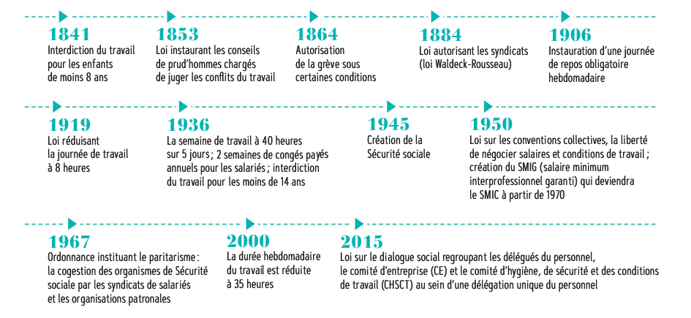

2 : Des syndicats pour représenter les travailleurs

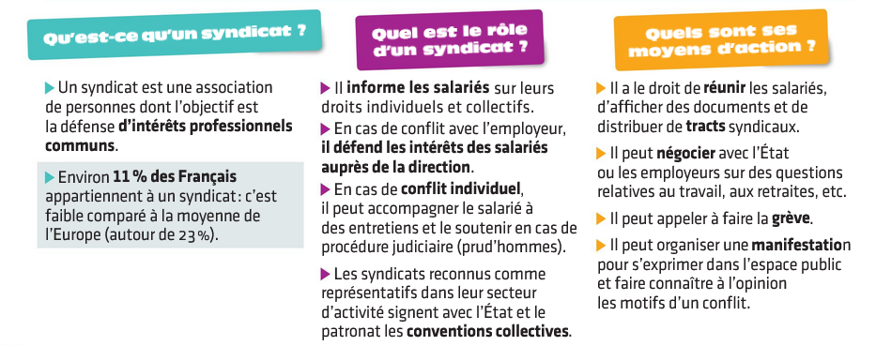

**CORRECTION**

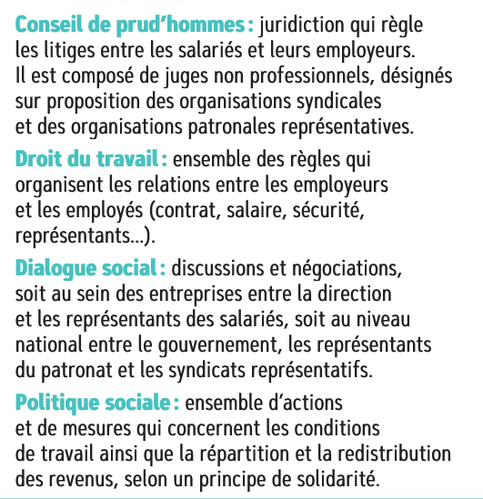

Séance 3 : Un modèle démocratique fragilisé

A l’aide des documents suivants, identifiez les problèmes qui fragilisent la démocratie française aujourd’hui.

1 : Des journalistes attaqués

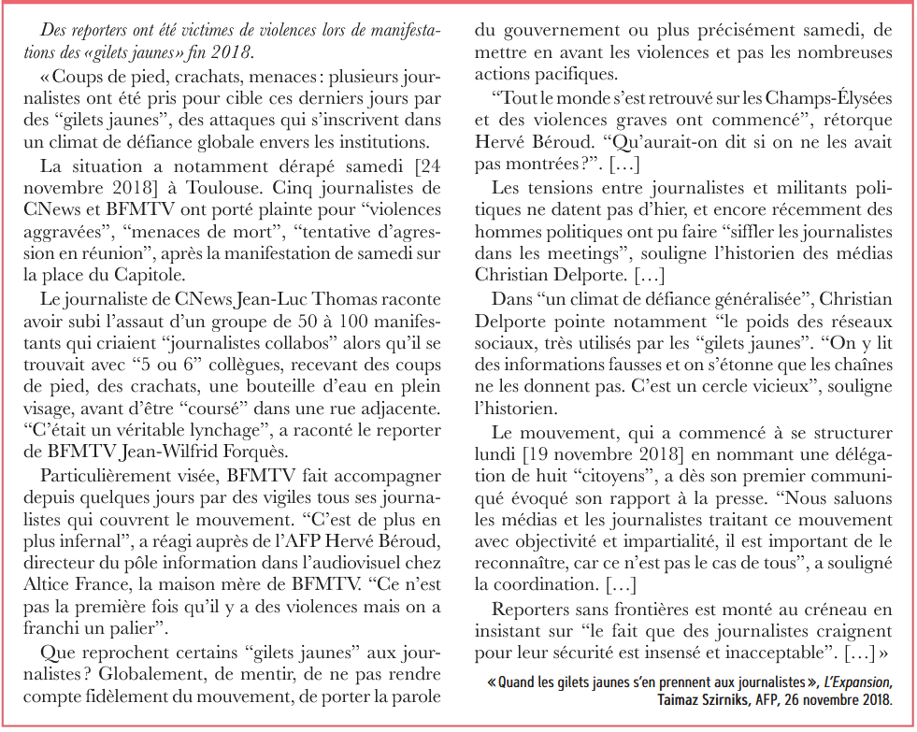

2/ Bande annonce du film « *En guerre* » : un **conflit social**

<https://www.allocine.fr/video/player_gen_cmedia=19577936&cfilm=255425.html>

3 : Une confiance très inégale

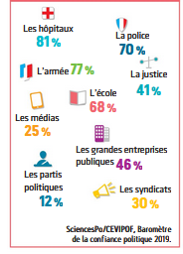

4 : Des institutions dénoncées

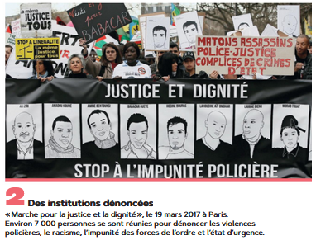

5 : Une défiance vis-à-vis des représentants politiques

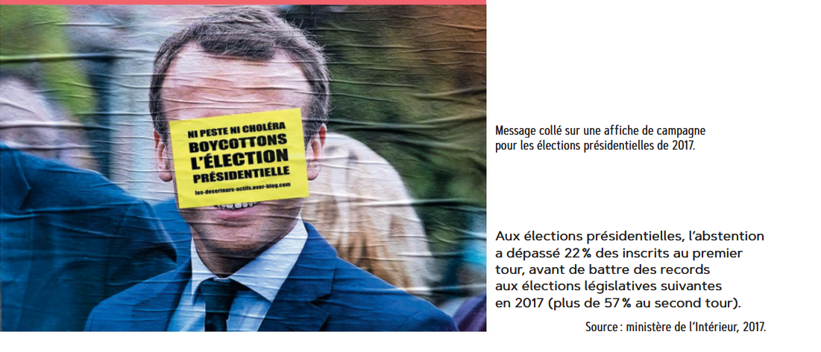

6 : Un ministre condamné par la justice

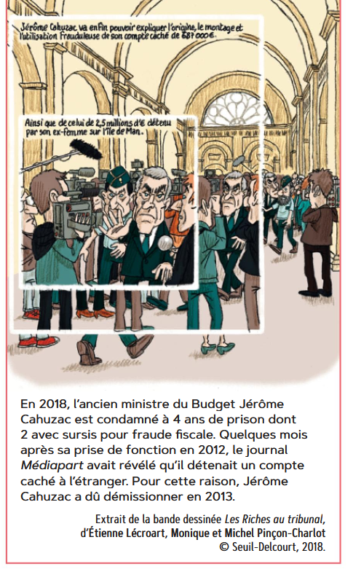

**Remarque :**

- abstention 2e tour élection présidentielle 2022 : 28% (1er tour : 26%)

- abstention législatives 2022 : plus de 50% aux 2 tours